Муниципальное бюджетное дошкольное образовательное учреждение
«Детский сад № 8» города Сосновый Бор

Паспорт познавательно-творческого проекта
«Оч`умелые музыканты»

Авторы проекта: воспитатели:
Варфоломеева Майя Федоровна
Исакова Елена Александровна
музыкальный руководитель:
Пшенникова Лариса Владимировна

г. Сосновый Бор
2022 год

Информационная карта проекта

МБДОУ «Детский сад №8»
г. Сосновый Бор

Авторы проекта:
- Варфоломеева Майя Фёдоровна
воспитатель
- Исакова Елена Александровна
воспитатель
- Пшенникова Лариса Владимировна
музыкальный руководитель
- дети старшей группы

Вид, тип проекта: познавательно – творческий.
Участники проекта: дети, родители воспитанников, воспитатели, музыкальный руководитель старшей группы.

Продолжительность проекта: краткосрочный (3 недели)

Образовательная деятельность: проектно - исследовательская деятельность, познавательная, художественно - творческая, музыкальная.

Актуальность проекта:
Дошкольный возраст является благоприятным периодом для формирования у ребенка нравственных основ, приобщения к культурным традициям русского народа, которые необходимы современному человеку.
Входя в мир народной музыки инструментов, ребенок подсознательно ощущает «зов предков».
Характерные для русской народной культуры звуки, тембры, мелодии «пронизывают» его насквозь. Ребенок осознает, что он является неотъемлемой частью своего общества, своей культуры. Играя в оркестре на музыкальных инструментах, приносит радость от общения с красотой, помогает лучше узнать особенности прикладного искусства русского народа. Знакомство с народными традициями, изучение народных инструментов способствует формированию у маленького человека национального самосознания.
Игра на народных инструментах создает предпосылки для приобщения детей к культурным ценностям своего народа, их изучения и творческого освоения. Народные инструменты оказывают влияние на воспитание чувства любви к самобытной культуре своего народа.

Возникновение проблемы:
При подготовке к Дню дошкольного работника на детском совете дети вместе с воспитателем обсуждали вопрос поздравления сотрудников детского сада. В ходе обсуждения появилась идея подготовить музыкальный номер в исполнении оркестра русских народных инструментов. Но музыкальный уголок не обладает достаточным количеством инструментов.
Воспитатель: Как же мы подготовимся к праздничному концерту? Где возьмем инструменты? Да и нарядиться надо, артисты всегда выступают в костюмах.
Дети высказывают свои предположения: «Купить инструменты»( «нет денег»); «Взять у кого-нибудь на время», «Съездить в деревню к какой-нибудь бабушке, у нее наверное есть», «Сделать самим из чего-то».
Совместно с педагогом дети формулируют проблему: создать детский оркестр русских народных инструментов. Проблема и возможности ее решения анализируются. ( Раньше люди сами мастерили музыкальные инструменты, элементы праздничной одежды). Совместно составляется план, в ходе реализации которого дети расширят свои представления о русском народном музыкальном , декоративно-прикладном творчестве, о русском фольклоре. Полученные знания и умения помогут в решении поставленной проблемы.

Цель: создание условий для приобщения детей к народным традициям русского народа средствами создания оркестра народных инструментов.
Задачи:

Образовательные:
1. Способствовать обогащению представлений о музыкальной культуре русского народа.
2.Расширять знания о русских народных инструментах.
3. Совершенствовать умение создавать целостные предметы, действуя по схеме.
4. Активизировать словарь детей за счет понятий: народные музыкальные инструменты (трещотки, бубны, колокольчики, дудочки, ложки), русские народные костюмы (кокошники, картузы), фольклорная группа, линейка, сантиметр, изолента, интервью, звучание инструмента.
Развивающие:
1. Развивать познавательный интерес к русским народным инструментам.
2. Совершенствовать умение планировать свою деятельность и отбирать необходимый материал в соответствии с поставленной задачей.
3.Способствовать развитию сенсорных способностей, мелкой моторики, творческого воображения, фантазии, мышления дошкольников в процессе совместной деятельности взрослых и детей.

Воспитательные:
1. Воспитывать чувство уважения к народным традициям и культуре русского
народа.
2. Способствовать формированию устойчивого интереса к музыкальному творчеству русского народа.
3. Воспитывать самостоятельность и инициативность у детей дошкольного возраста.
4. Воспитывать у детей умение работать в команде с целью достижения общего результата.

Основные формы и приемы работы с детьми:
- беседа (получение нового материала);
- наблюдение;
- самостоятельная деятельность;
- экскурсии;
- интервьюирование;
- презентация результатов проекта;
-экспериментирование;
-сюжетно - ролевая игра;
-поисковая деятельность;
-обогащение предметно - пространственной среды

Методы и приемы поддержки детской активности:
- детский совет;
-совместное планирование;
-использования приема «Три вопроса»;
-создание проблемных ситуаций;
-создание условий для самостоятельной деятельности детей: обогащение предметно-пространственной среды по теме.

Ожидаемые результаты:
- обогащение представлений детей о народной культуре России, о музыкальном творчестве русского народа;
- пополнение словарного запаса детей;
- формирование интереса детей к народному творчеству России.

Условия реализации проекта:
- учет возрастных, социально - психологических особенностей обучающихся, их интересов и потребностей;
- использование различных методов и приемов получения и освоения материала;
- создание условий для исследовательской и творческой деятельности дошкольников;
- создание условий для участия в разнообразной деятельности.
- реализация проекта в пяти образовательных областях:
- «Речевое развитие»;
-«Социально-коммуникативное развитие»;
-«Физическое развитие»;
-«Познавательное развитие»;
-«Художественно эстетическое развитие»

Форма проведения: совместная деятельность со взрослыми, самостоятельная деятельность детей, вовлечение родителей в образовательный процесс.

Этапы реализации проекта:

1 этап – Подготовительный
1. Постановка цели, задач проекта и разработка плана проекта совместно с детьми на детском совете.
2. Определение методов и форм работы.
3.Обогащение предметно - пространственной среды по теме проекта:
- пополнение центра творчества бросовым материалом: банки из -под чая, одноразовые ложки, пустые «киндерики», прищепки, изолента, самоклейка, цветные ленточки, деревянные линейки, бусины, бумага в рулонах, русские народные костюмы.
4.Подбор методической, справочной, художественной литературы по теме проекта.
5. Подбор наглядного материала (презентаций, мультфильма, иллюстраций, фотографии, зарисовки, схемы и т.д.)

Совместная деятельность педагога с детьми | Самостоятельная деятельность детей | Взаимодействие с родителями
Рассматривание музыкального уголка | - Постановка проблемы («Как обогатить музыкальный уголок и подготовиться к концерту?») совместное обсуждение | Круглый стол с родителями «Дети – маленькие исследо-ватели».  Составление детьми обращения к родителям с просьбой помочь собрать материал.
Детский совет  - Модель трех вопросов («Что мы знаем?», «Что хотим узнать?», «Где взять информацию?».  - Составление плана работы. | Обогащение уголка «Экспериментальная лаборатория» в группе  ( Разные крупы, бросовый материал) | Помощь родителей в организации предметно-развивающей среды.

2 этап - Основной

Совместная деятельность педагога с детьми | Самостоятельная деятельность детей | Взаимодействие с родителями
Просмотр презентации о народных музыкальных инструментах. | Изготовление пооперационных карт для изготовления колокольчиков, бубнов, трещоток, дудочек, ложек. | Семейный совет - материалы, из которых можно изготовить самодельные народные музыкальные инструменты .
Экскурсия в музей Ковашевской волости. | Плоскостная лепка - народные музыкальные инструменты. | Мастер - класс от папы Элины по подготовке линеек для изготовления трещоток.
Чтение сказки о музыке «Гармошка для крокодила». | Обсуждение прочитанного | Творческое задание родителям с детьми - книжки - малютки «Народные музыкальные инструменты».
Отгадывание загадок и  разучивание пальчиковых игр о музыкальных инструментах | Настольные и дидактические игры о музыкальных инструментах | Информация для родителей «Музыкальное воспитание в семье» на стенде.
Знакомство с крупами (булгур, рис, греча, горох, фасоль, чечевица). Знакомство с весами. | Экспериментирование: проверка «музыкальности круп». Взвешивание круп. Выбор круп на звучание для изготовления ложек и бубнов. | Мастер - класс от пап Вовы и Василисы по подготовке заготовок для изготовления колокольчиков.
Ознакомление детей с понятием длины, с измерительными приборами - линейкой и сантиметром. | Измерение банок для колокольчиков. Подготовка самоклейки. | Мастер - класс от папы Вари по подготовке заготовок дудочек.
Просмотр весёлого мультфильма о музыкальных инструментах. | Лепка «Народные музыкальные инструменты» | Оформление выставки «Народные музыкальные инструменты» для родителей.
Создание условий для работы художественных мастерских. Изготовление пооперационных карт. | Изготовление бубнов, колокольчиков, трещоток и ложек, дудочек для игры в оркестре. | Выставка самодельных музыкальных инструментов в музыкальном уголке.
Поход в гости к фольклорной группе «Здесь и сейчас» под руководством Л.Н. Муратовой. | Исполнение песни в гостях у фольклорной группы. | Помощь в организации экскурсии.
Рассматривание народных костюмов в группе. | Раскрашивание готовых форм - русские народные костюмы. | Обогащение среды: элементы народных костюмов, иллюстрации, фото.
Обогащение уголка творчества материалом | Изготовление костюмов, кокошников и цветов для картузов. | Мастер - класс с мальчиками от мамы Полины по изготовлению цветов к картузам.
Составление карты для социологического опроса сотрудников «Ваша любимая народная песня» | Интервьюирование сотрудников детского сада  («Какая русская народная песня вам больше нравится?»). Подсчёт голосов. | Интервьюирование родителей.  («Какая русская народная песня больше нравится?»). Обмен впечатлениями.
Разучивание песни «Во кузнице». | Музыкальное сопровождение песни народными инструментами.
Подготовка костюмов, инструментов к выступлению перед сотрудниками детского сада. | Итоговое мероприятие - выступление хора и оркестра перед сотрудниками детского сада | Видео выступления в Контакте в группе для родителей.

3 этап – Заключительный
1. Итоговое мероприятие – выступление детского оркестра перед сотрудниками детского сада на празднике «День дошкольного работника».
2. Итоговый детский совет: анализ и оценка проделанной работы, реализации пунктов плана.
Выводы:
Благодаря использованию в познавательно - творческом проекте современных образовательных технологий, связи с социумом в продуктивной деятельности у детей развивались коммуникативные, творческие способности, воображение и мышление, стремление идти к поставленной цели.
Особое внимание уделялось совместной деятельности детей и взрослых, в процессе которой удовлетворялась потребность дошкольников в общении со взрослыми, желании принимать участие в совместной деятельности.
Дети узнали много нового о культуре своего народа, овладели элементарными навыками изготовления народных музыкальных инструментов, способами игры на народных самодельных музыкальных инструментах, умением играть в оркестре, исполнять народные песни и импровизировать.

Детский совет: формулирование проблемы, модель «трех вопросов», совместное планирование

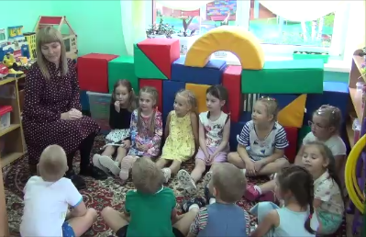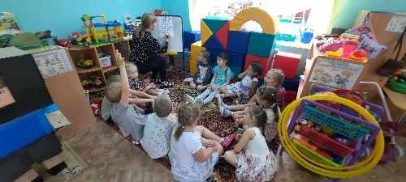
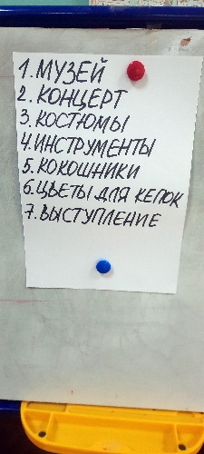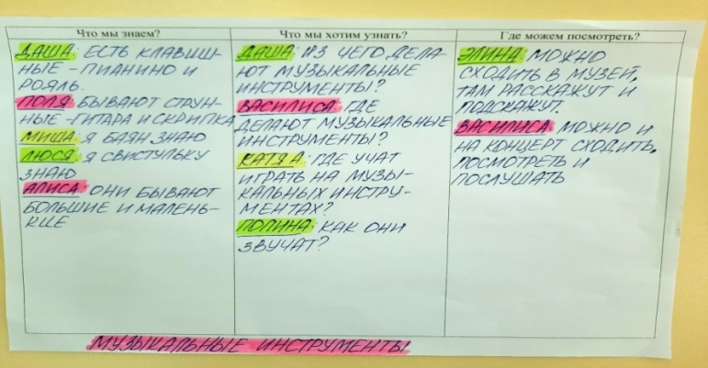

Изготовление пооперационных карт по изготовлению
народных музыкальных инструментов

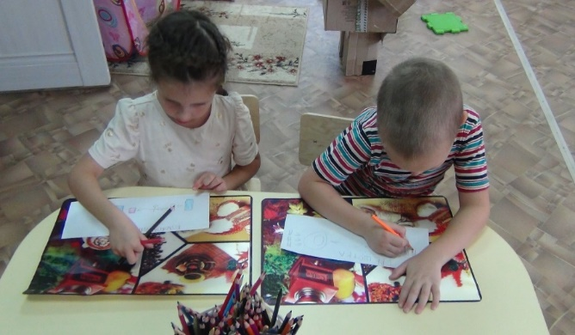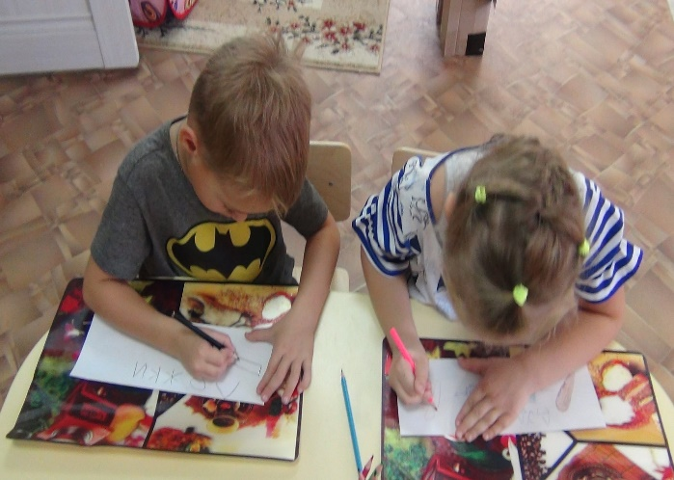

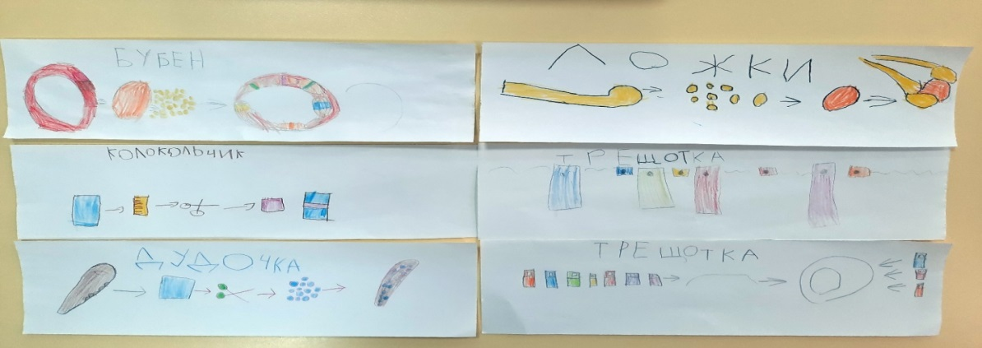

Экскурсия в «Музей Ковашевской волости»

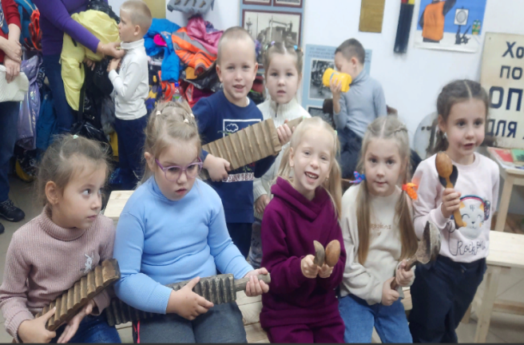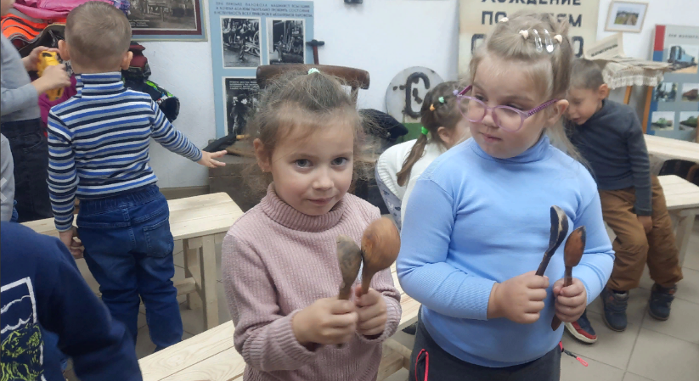

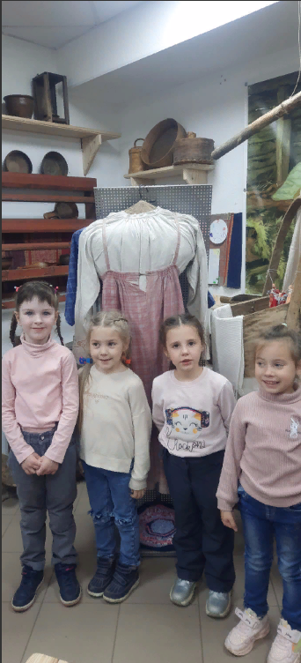

В гостях у фольклорной группы «Здесь и сейчас»

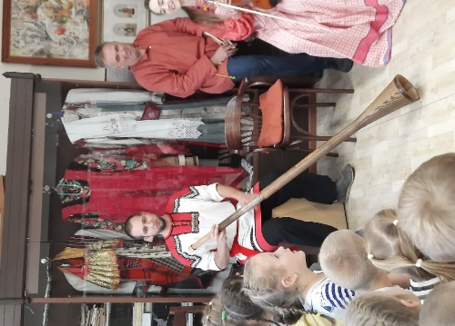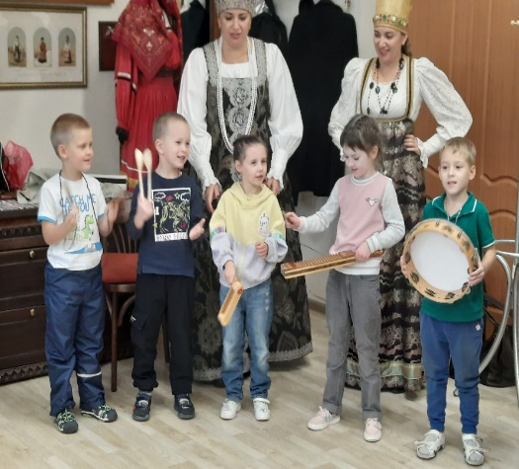

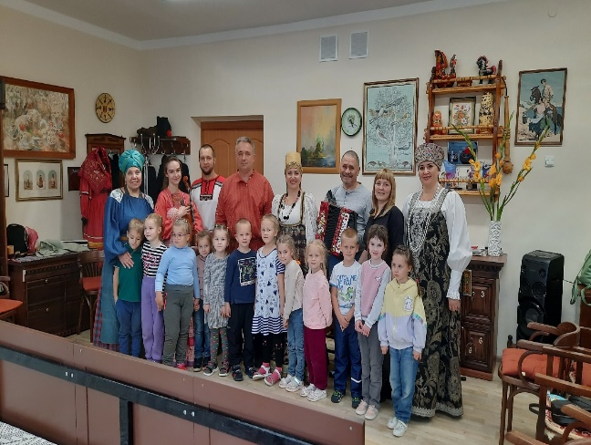

Изготовление музыкальных инструментов

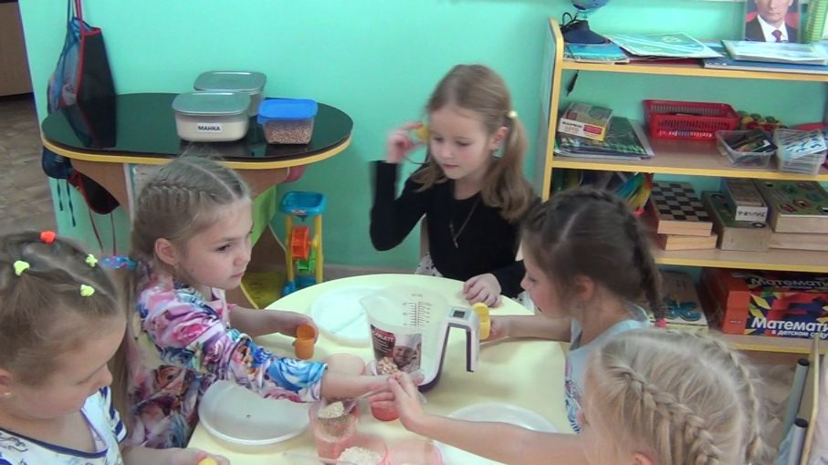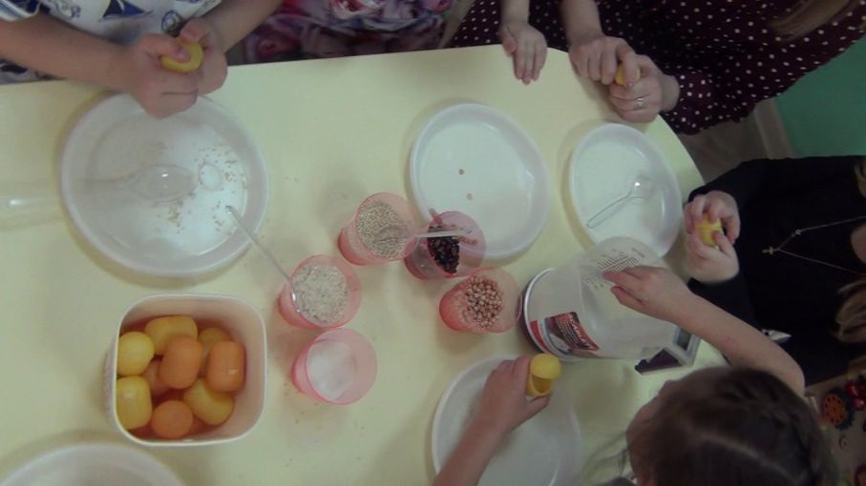

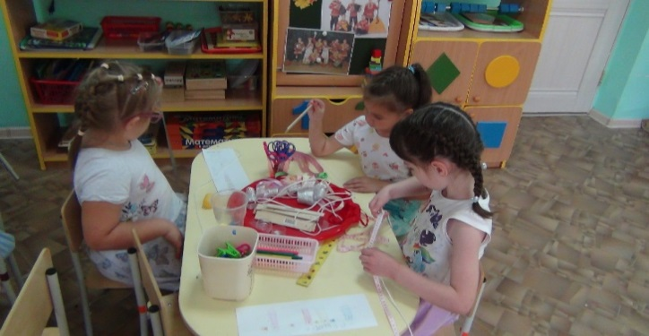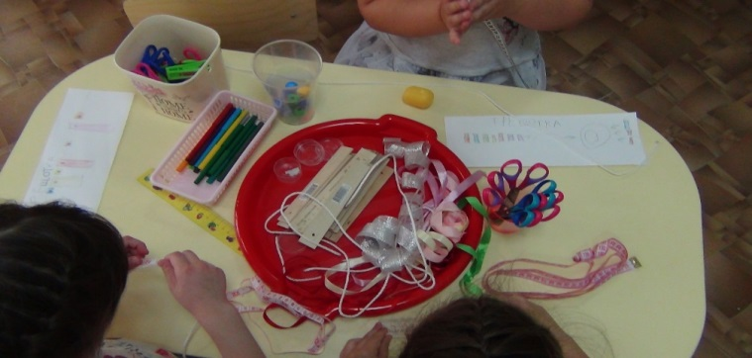

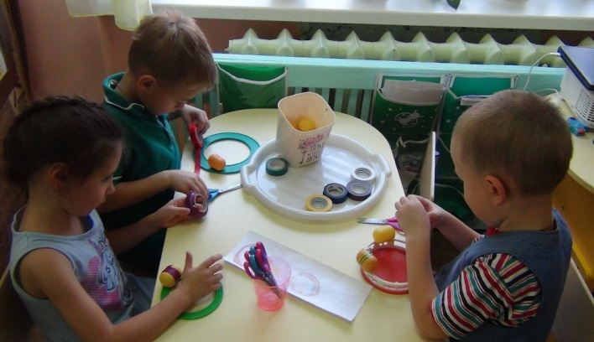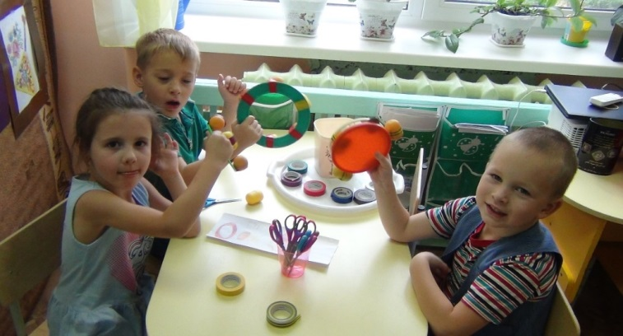

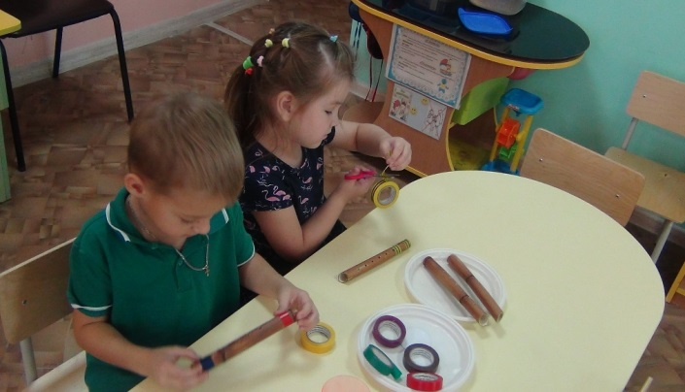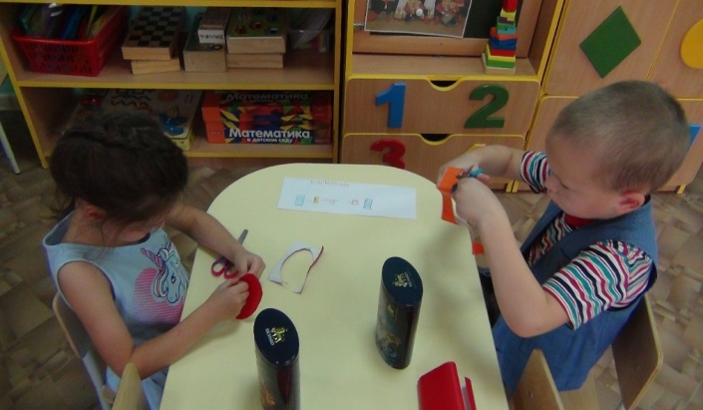

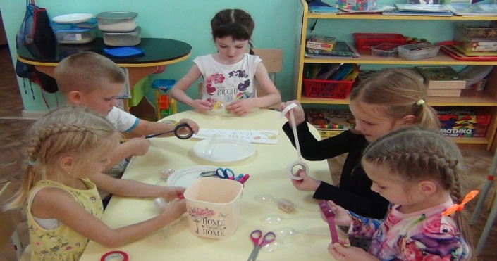

Помогают папы

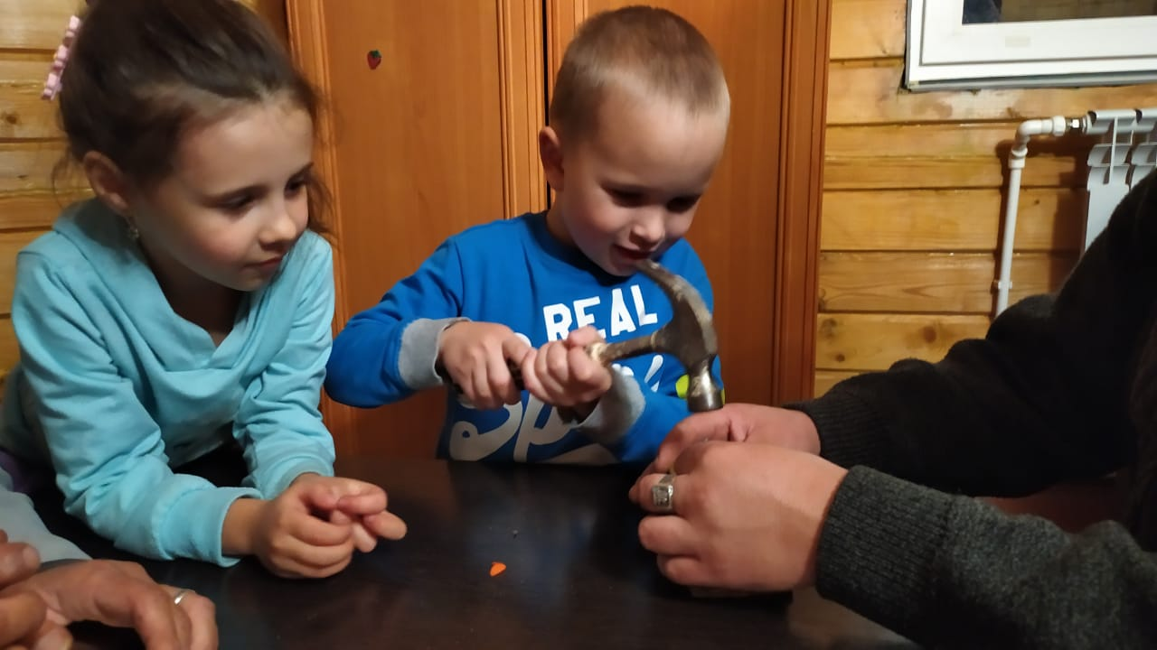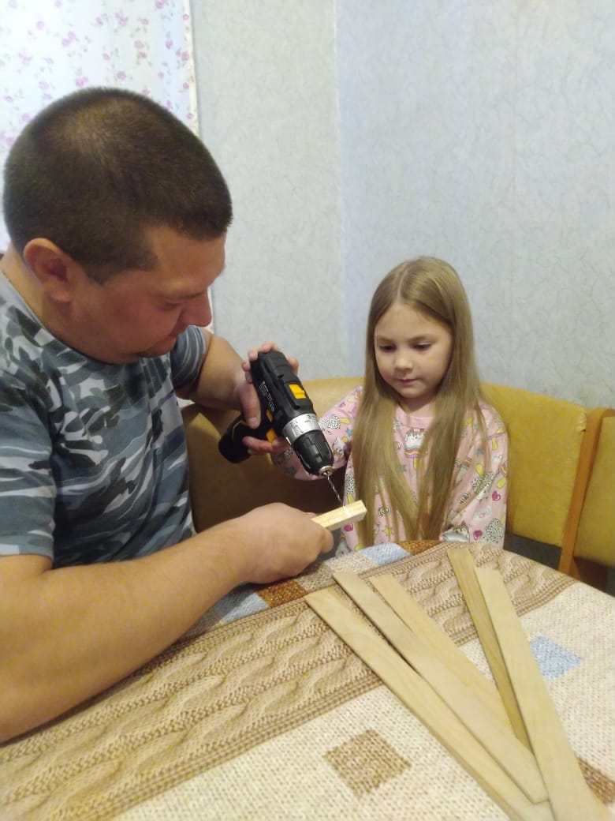

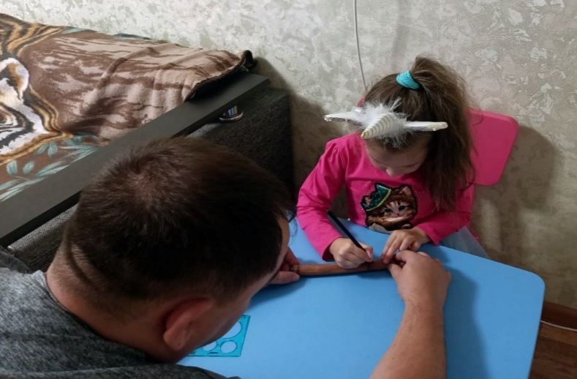

Анкетирование сотрудников детского сада: «Какая песня Вам больше нравится: «Калинка - малинка», «Во кузнеце», « Во поле берёза стояла»
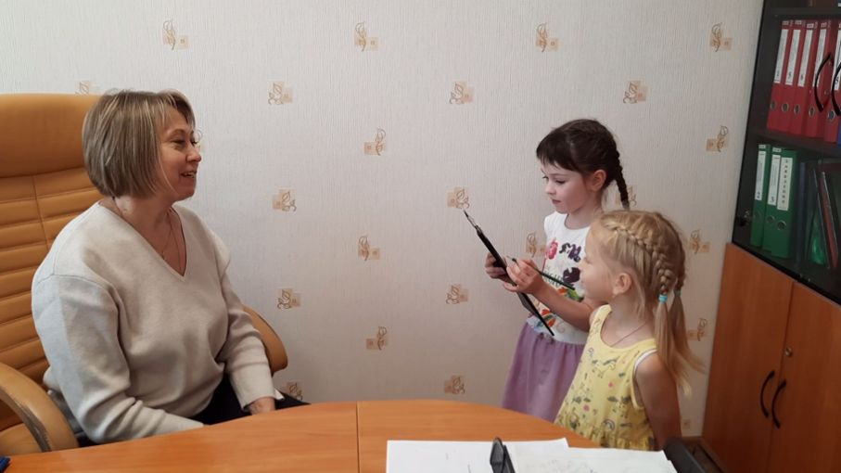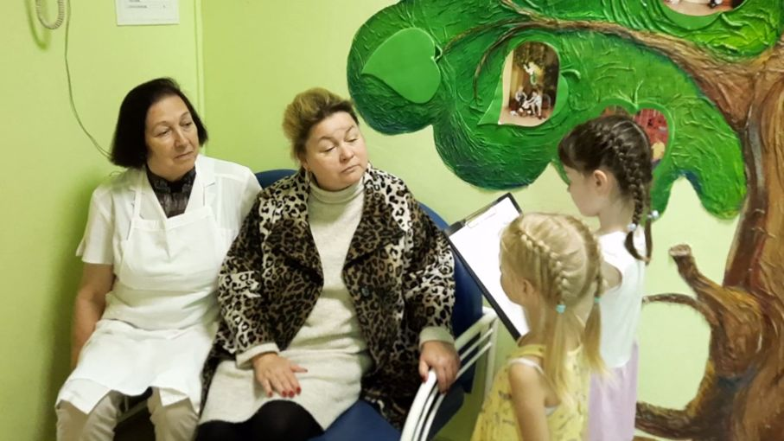

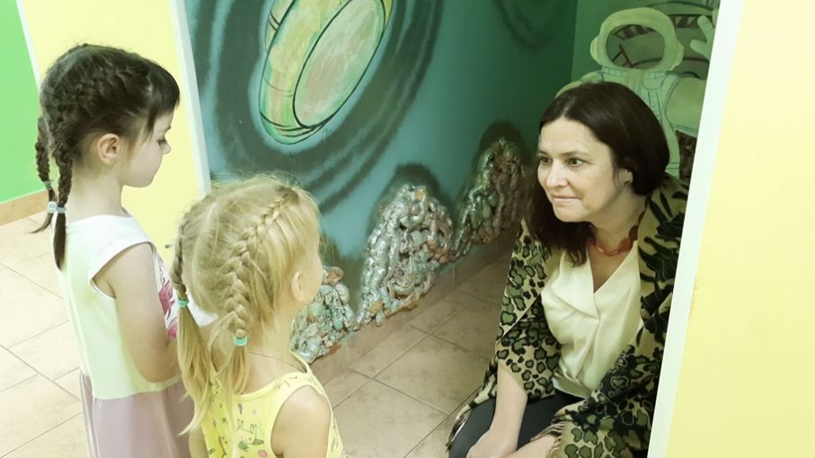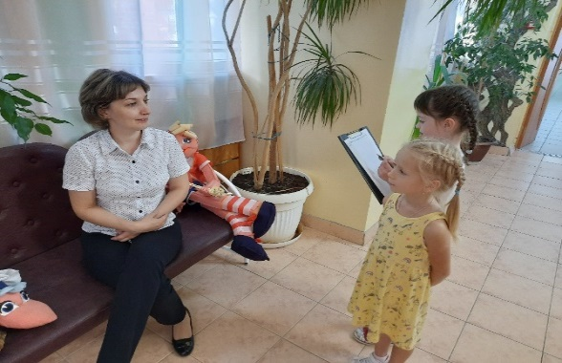

Готовим костюмы для выступления

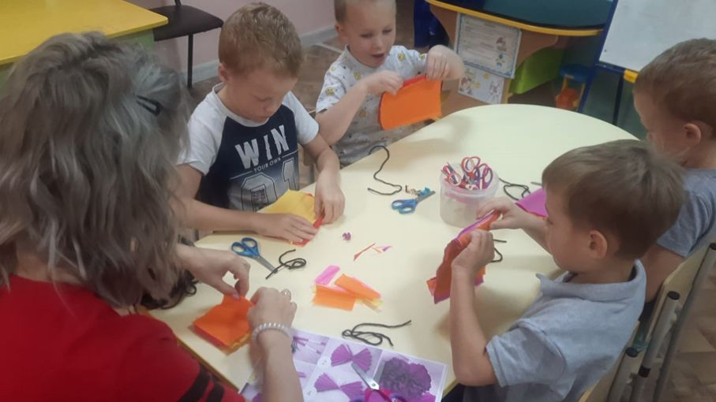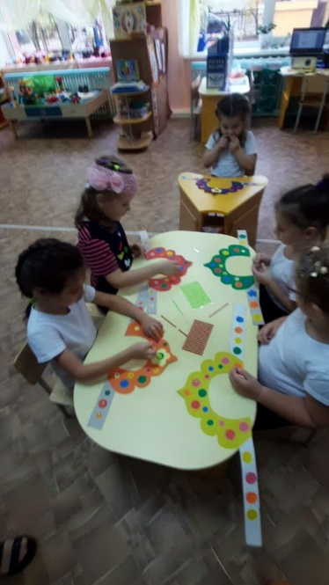

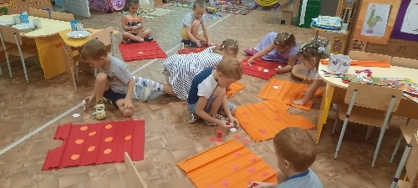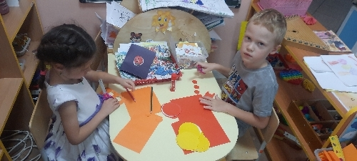

Поздравление сотрудников с Днём дошкольного работника


